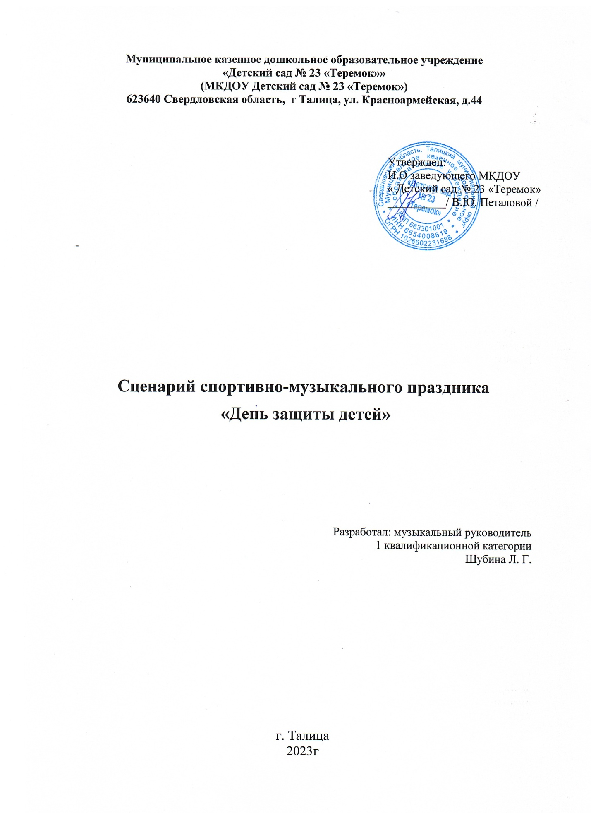

Спортивно-музыкальный праздник «День защиты детей»

Вход старшей группы под песню «Солнечный круг»,исполняется совместная композиция «Должны смеяться дети»
На спортивную площадку выходит ведущий

Ведущий .-Здравствуйте мальчишки и девчонки.
Очень любят дети лето,
Оно солнышком согрето.
Солнце, воздух и вода –
Наши лучшие друзья,
Потому что закаляют
И здоровье укрепляют.
Сегодня у нас весёлый спортивный праздник, посвященный первому дню лета и Дню защиты детей.. А перед путешествием предлагаю провести разминку. Становитесь все в большой круг.
Танец-игра «Мы идем играть»
Под музыку выбегает клоун.
Клоун: ого-го! Куда это я попал (чешет затылок)
Ведущий: Клоун, попал ты в детский сад. У нас здесь праздник.
Клоун: Праздник, какой такой праздник?
Ведущий: Сегодня праздник солнышка, праздник лета. Сегодня 1 июня – День защиты детей.
Клоун: Что-то я о таком празднике и не слышал. Новый год знаю, День рождения знаю, а про 1 июня- ничего не слышал.
Ведущий: 1 июня- это Международный день защиты детей.
Клоун: Вот теперь понятно! Сейчас мы все защищаться будем. Берите палки, камни, кирпичи… .(хватает палку и задирается)
Ведущий: Стоп, стоп, Клоун, ты не правильно все понимаешь. Надо защищать, а не защищаться. Надо просто заботиться о детях, ведь они еще не очень большие и нуждаются в защите и помощи взрослых.
Клоун: Да, что-то у вас не весело. А давайте повеселимся! Я вот, например, люблю драться и обзываться. А вы, ребята? Мне кажется, что ваши ребята драчуны и забияки (показывает рожицы) .
Ведущий: А вот и не правда, Клоун, ребята у нас здесь дружные, не забияки и не драчуны. И сейчас мы тебе это докажем

Игра « Капельки- ручейки.»

Клоун: А я умею петь песни. Вот послушайте. (исполняет песню «В траве сидел кузнечик», при пении громко кричит) .
Ведущий: Ну, разве так поют? Ты кричишь, а не поешь.

Исполняется «Оранжевая песня»

Клоун: Ой-ой-ой. Подумаешь, не умею петь. Зато я умею танцевать, а вы точно не умеете. Я знаю такой замечательный танец. Вы его точно станцевать не сможете.
Ведущий: Давай, Клоун, проверим. Ребята, в круг вставайте и движения повторяйте. (звучит музыка, клоун показывает любые танцевальные движения) .
Ведущий: Хорош твой танец, очень веселый. А теперь, Клоун, посмотри и повтори за нами.

Игра «У оленя дом большой» »

Клоун: (садится и начинает плакать)
Вы теперь точно со мной дружить не будете. Вы все такие веселые, дружные, все умеете и петь, и танцевать. А у меня нет друзей.
Ведущий: Ну, почему же не будем с тобой дружить, будем. Будем ребята?
Клоун: Спасибо вам, ребятишки, девчонки и мальчишки. Я знаю много игр. Вы будете со мной играть? Ну, тогда начнем.
Клоун: Молодцы. А теперь пришло время проверить вашу ловкость.

Игры-эстафеты
1.«Ударь мячом в обруч».
У первого ребенка в команде мяч и 5 обручей впереди. Необходимо пройти до линии финиша, останавливаясь в каждом обруче, и ударяя в него мяч. Затем бегом вернуться назад и передать эстафету-мяч следующему. Оценивается попадание каждого ребенка в обруч и быстрота.
2 . «Прыжки на надувных мячах-фитболах».

Клоун: - Молодцы! Чет устал я сильно, отдохну -ка. А вспомнил… теперь пришло время мне отправляться в путь –дорогу дальнюю. Отправляюсь я на море… Вот только не знаю, как себя там вести. Поможете мне.

Игра да-нет.
- Можно купаться в незнакомых местах. (Нет)
- Во время купания надо хватать друг друга за руки и ноги. (Нет)
- Нельзя нырять в незнакомых местах. (Да)
- Если ты наглотался воды, замерз – купайся дальше. (Нет)
- Не заплывать далеко от берега. (Да)
-В жаркий солнечный день гулять без панамки. (Нет)
-Если жарко станет- быстро сьесть мороженое. (Нет)
-Долго на солнце не находиться. (Да)
Чешет затылок и записывает как будто в блокнот.
-Кажется всё запомнил: «… гулять без панамки, хвататься за ноги в воде и есть мороженое… .Правильно? »
А как же тогда (кто-то из детей отвечает, выбирает клоун) .

Предлагаю вам ребята, поиграть в эстафету, которая называется
Вот для Вас последнее испытание.
Проведем «Эстафету на самокатах»
Каждый участник команды, начиная с первого, берёт самокат и едет вперёд, объезжает ориентир, возвращается в свою команду, передаёт эстафету следующему участнику.
Ведущий: Ребята, я приглашаю вас отправиться в гости к лету.(Дети строятся паровозиком и под музыку «Паровоз Букашка» двигаются по кругу.)
Лето: Здравствуйте, ребята! Как я радо встречи с вами!
Я соткано из зноя,
Несу тепло с собою,
Я реки согреваю,
«Купайтесь!» — приглашаю.
И любите за это
Вы все меня. Я — (Лето)
Давайте с вами заведем хоровод «По малину в сад пойдем»

А сейчас давайте с вами поиграем. Стройтесь в две команды.
Эстафета «Цветочная»
Ваша задача: добежать до ориентира – взять мелок, нарисовать цветок, возвратиться в свою команду и ладошкой передать эстафету следующему участнику.
1 команда (гр.4)– рисует цветы голубого цвета;
2команда(гр.6) – рисует цветы желтого цвета.
Эстафета « Пчелкино задание»
Ребята, пчелка приготовила для вас задание, а сама улетела собирать мед. Она попросила вас помочь ей.
- Смелые пчелки вылетайте
И мед скорее собирайте!
Дети делятся на две команды.
Ваша задача: из ведерки перенести ложкой «мед – воду» в другое ведерко.

Слово гостям…………………………………………………………………….
Лето.Я поздравляю вас с 1-м днем лета и Днем защиты детей. Желаю вам веселого, солнечного и интересного лета! Желаю вам побольше физкультурой летом заниматься. Да от солнышка, воздуха и воды здоровья набираться.У меня есть для вас угощение, которое вам раздадут воспитатели в группе.
(Ходит Клоун дует мыльные пузыри. )
Клоун:А я приглашаю вас на шоу мыльных пузырей!

Ведущий:-
Мы желаем вам, ребята:
Счастья большого, как шар земной
Звонкости смеха, как эхо весной
Нежности матери, как зелень берез
Все, что задумали, чтобы сбылось!
С праздником!

Звучит песня «………………………………………..», дети расходятся на площадкам.

